logoSaoJOSE.wmf**FUNDAÇÃO EDUCACIONAL CLAUDINO FRANCIO**  
**CENTRO DE EDUCAÇÃO BÁSICA SÃO JOSÉ**

**Português**

**Atividade 1 referente a semana de 20 a 24 de abril de 2020.**

1. Ajude a mamãe foca a nadar até seu filhote sem passar por nenhuma palavra oxítona.

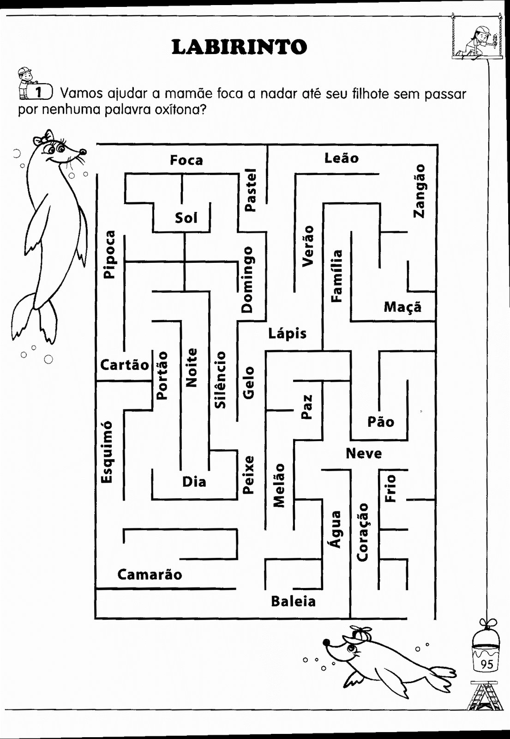

1. Leia as palavras do quadro e escreva-as nas colunas correspondentes.

lâmpada café caneca mesada prato

refeição números mulheres dominó médico

lampião pêssego matemática sofá estojo

|  |  |  |
| --- | --- | --- |
| Proparoxítona | Paroxítona | Oxítona |
|  |  |  |
|  |  |  |
|  |  |  |
|  |  |  |
|  |  |  |

logoSaoJOSE.wmf**FUNDAÇÃO EDUCACIONAL CLAUDINO FRANCIO**  
**CENTRO DE EDUCAÇÃO BÁSICA SÃO JOSÉ**

**Português**

**Atividade 2 referente a semana de 20 a 24 de abril de 2020.**

1. Troque os símbolos pelas letras D ou T.

|  |  |
| --- | --- |
|  | D |

|  |  |
| --- | --- |
|  | T |

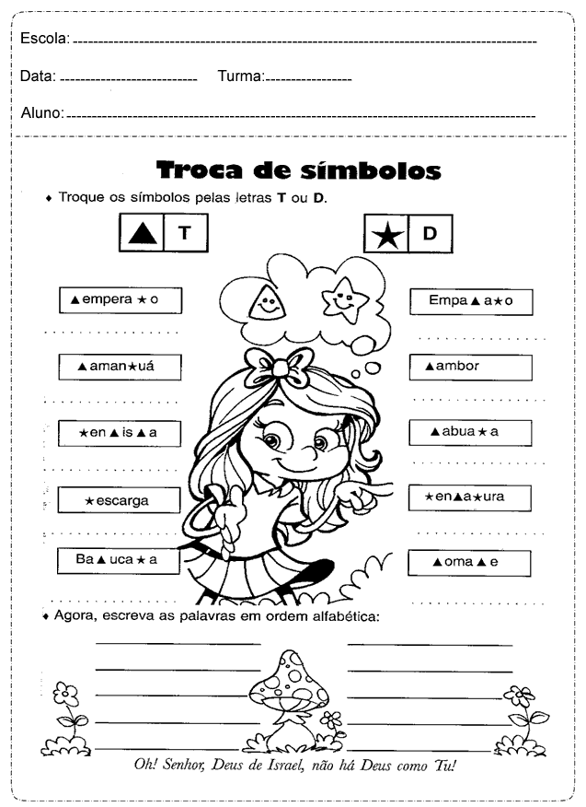 

1. Siga as pistas e descubra o sobrenome de cada um.

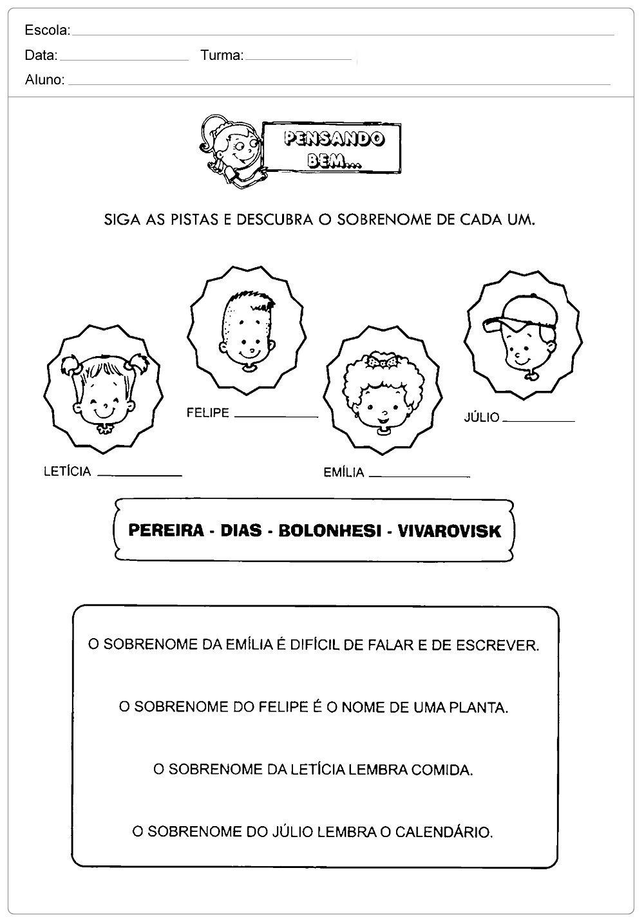

**Pereira Dias Bolonhesi Vivarovisk**

O sobrenome da Emília é difícil de falar e de escrever.

O sobrenome do Felipe é o nome de uma planta.

O sobrenome da Letícia lembra comida.

O sobrenome do Júlio lembra o calendário.

logoSaoJOSE.wmf**FUNDAÇÃO EDUCACIONAL CLAUDINO FRANCIO**  
**CENTRO DE EDUCAÇÃO BÁSICA SÃO JOSÉ**

**Português**

**Atividade 3 referente a semana de 20 a 24 de abril de 2020.**

1. Leia a poesia e responda ao questões.

**O Pinguim** 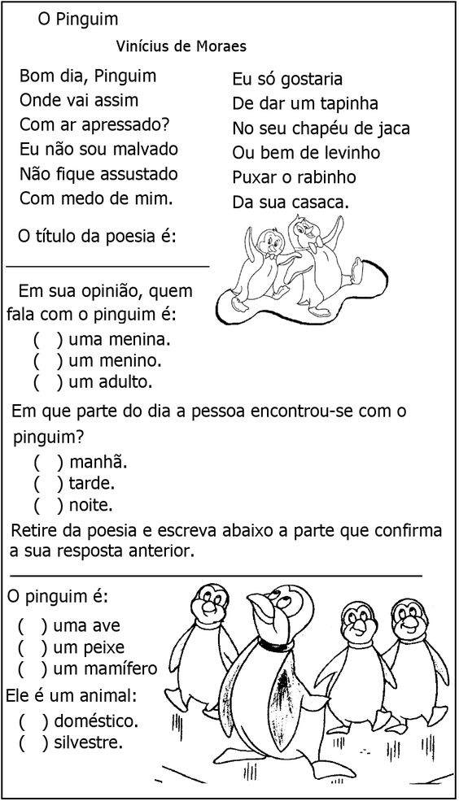

Vinícius de Moraes

Bom dia, Pinguim

Onde vai assim

Com ar apressado?

Eu não sou malvado

Não fique assustado

Com medo de mim.

Eu só gostaria

De dar um tapinha

No seu chapéu de jaca

Ou bem de levinho

Puxar o rabinho

Da sua casaca.

1. O título da poesia é ______________________________________
2. Em sua opinião quem fala com o Pinguim é um:

( ) menino

( ) adulto

( ) menina

1. Em que parte do dia a pessoa encontrou-se com o Pinguim?

( ) manhã

( ) tarde

( ) noite

1. Retire da poesia e escreva abaixo a parte que confirma a sua resposta anterior.

___________________________________________________

1. O Pinguim é:

( ) ave

( ) mamífero

( ) peixe

1. Ele é um animal

( ) doméstico

( ) selvagem

1. Vamos colorir!!!!!!

